Советы психолога учащимся за месяц до ГИА, ЕГЭ:
Май-Июнь каждого года самые напряженные месяцы в жизни выпускников, родителей и педагогов. Помните, что психологический стресс, переживаемый в этот период абсолютно нормальная реакция вашего организма.
Главным условием успешной сдачи ГИА, ЕГЭ, конечно, является предметная подготовка, но и её бывает недостаточно для успеха.
Человек, прежде всего, существо биологическое (а уж потом – социальное), соответственно тревожность проявляется в первую очередь на физиологическом уровне (потливость, дрожь, диарея и т.п.).
Именно поэтому, говоря о средствах психологической поддержки, особое внимание стоит обратить на те, которые воздействуют на психофизиологическом уровне.
Рекомендации учащимся за месяц до экзаменов:
1.Равномерно распределяйте умственную нагрузку при подготовке к экзаменам, силы вам еще потребуются!
2.Заучивая материал, повторяйте его по 20 минут. Эффективно повторение утром и перед сном. Чтобы перевести и закрепить информацию в долговременной памяти постепенно увеличивайте период между повторениями.
3.Воспроизводите запоминаемый материал своими словами, близко к тексту. Если забыли – не спешите подглядывать! Память тренируется в процессе припоминания, а не чтения! Если не можете вспомнить нужную информацию в течение 2 минут – посмотрите в источник.
4.Чередуйте занятия и отдых: 50 минут умственной нагрузки/10 минут двигательной активности (лучше гимнастические упражнения) или релаксационного отдыха.
5.Соблюдайте режим питания, пейте много воды, позволяйте себе прогулки. Для эффективной работы мозга нужен кислород!
6.Сейчас, как никогда, вашему организму нужен полноценный сон, увеличьте его время на час.
7.Научитесь пользоваться техниками дыхательной и мышечной релаксации. Они очень помогут на экзамене!
Рекомендации выпускникам за месяц до экзаменов:
1.Правильно питайтесь: принимайте пищу, богатую биологически активными веществами (фрукты, овощи, зелень, соки, шоколад, комплекс минеральных элементов).
2.Занимайтесь физическими упражнениями – делайте утреннюю гимнастику.
3.Рассчитывайте свои силы, отдыхайте. Выспитесь накануне экзамена.
4.В день экзамена избегайте стрессовых ситуаций, споров с родителями, одноклассниками и других случаев, когда вы сердитесь.
5.Думайте о том, что вы можете сделать, а не о том, чего не можете. Помните, что первую половину баллов получить достаточно просто.
Рекомендации учащимся ВО ВРЕМЯ СДАЧИ ЭКЗАМЕНА:
Сосредоточьтесь, потратьте время на оценку каждого вопроса, распределите силы и время, выполнив следующие действия:
1.Если есть возможность выбора, прочтите по очереди каждый вопрос.
2.Без суеты, спокойно
–определите «хорошие» вопросы и отметьте (карандашом) их двумя «галочками»;
–решите, на какие вопросы вы можете попытаться ответить (это вопросы, по которым вы знаете, хотя бы часть ответа), и отметьте их «галочкой»;
–«плохие» вопросы отметьте «крестиком»
3.Начинайте отвечать с «хороших» вопросов, т.е. с тех, в ответах которых вы уверены.
4.Спокойно относитесь к тому, что вокруг уже все пишут ответы! Обдуманным выбором и обоснованной стратегией работы на экзамене вы обеспечиваете себе большее число баллов.
- Осознанное дыхание: сядьте удобно, расслабьтесь, спину держите прямо. Делайте неглубокий вдох, выдох; затем второй глубже, выдох; и третий - полной грудью, после чего выдыхайте медленно, чтобы выдох по времени был равен трем вдохам. Выполняйте не менее 3-х минут.
Важность дыхания для регулировки психоэмоционального
состояния трудно переоценить. Дыхание регулируется нервной системой
и, при определенной цикличности вдохов и выдохов, может ею управлять!
По мнению физиологов, вдох связан с возбуждением нервной системы,
выдох - с ее торможением, поэтому помните, что:

медленный ВДОХ и быстрый ВЫДОХ |  | мобилизует функции нервной системы
быстрый ВДОХ и медленный ВЫДОХ |  | успокаивает нервную систему
- При сильных отрицательных эмоциях подышите уступами: 3-4 коротких выдоха подряд, потом столько же коротких вдохов (заменяет смех).
Благодаря этому разбивается поток импульсов, идущих в мозг при глубоком вдохе, что очень важно при стрессе. Простой способ – расслабление рук. Положите руки на колени или на стол и закройте глаза.
- Мышечная релаксация: наиболее простой способ – расслабление рук. Примите удобное положение, положите руки на колени или на стол, закройте глаза. Сосредоточьте внимание на руках: ощутите тепло своих рук, их мягкость. Если в руках есть напряжение, просто позвольте ему быть. О том, что достигнуто полное расслабление, можно судить, если руки теплеют и становятся тяжелыми.
ВО ВРЕМЯ СДАЧИ ЭКЗАМЕНА:
Саморегуляция при стрессе, состоянии нервно-психической напряженности и утомления
Саморегуляция — это управление своим психоэмоциональным состоянием, через:
•управление дыханием
•управление тонусом мышц, движением
•воздействием словом
•использованием мысленных образов
Рекомендации учащимся СПОСОБЫ САМОРЕГУЛЯЦИИ:
1.Смех, юмор, дурачество (позитивное настроение)
2.Восстановление ресурсов организма (полноценный сон, полезная еда)
3.Общение с природой и животными
4.Телесное расслабление (водные процедуры, массаж, качели)
5.Танцы, музыка (слушание, пение), рисование
6.Прогулки на свежем воздухе, спортивные игры.
Вы психологически готовы к ГИА, ЕГЭ если думаете так:
•Я хорошо представляю, как проходит ГИА, ЕГЭ.
•Полагаю, что смогу правильно распределить время и силы во время ГИА, ЕГЭ.
•Я знаю, как выбрать наилучший для меня способ выполнения заданий.
•Я волнуюсь, когда думаю, о предстоящем экзамене.
•Думаю, что смогу справиться с тревогой на экзамене.
•Считаю, что могу сдать ГИА, ЕГЭ на высокую оценку.

ВСЕМ УВЕРЕННОСТИ В СВОИХ СИЛАХ, УСПЕШНОЙ СДАЧИ ЭКЗАМЕНОВ!
ВЫ всегда можете обратиться за психологической помощью:

Телефон краевой «горячей линии» психологической помощи:

8-800-350-80-52

Краснодар. Горячая линия психологической помощи детям, подросткам и молодежи, оказавшимся в трудной жизненной ситуации:

8(861)245-82-82, 8(988)245-82-82

Общероссийский телефон доверия родителям и подросткам:

8-800-2000-122 круглосуточно

Полезные ссылки:
https://dtkk.ru/poleznye-ssylki/

Муниципальное автономное общеобразовательное учреждение муниципального образования город Краснодар средняя
общеобразовательная школа № 47
имени Героя Советского Союза Ивана Тушева

Памятка для учащихся
«Психологическое сопровождение
ГИА, ЕГЭ
или
Как научиться психологически
готовить себя к ответственному событию?"

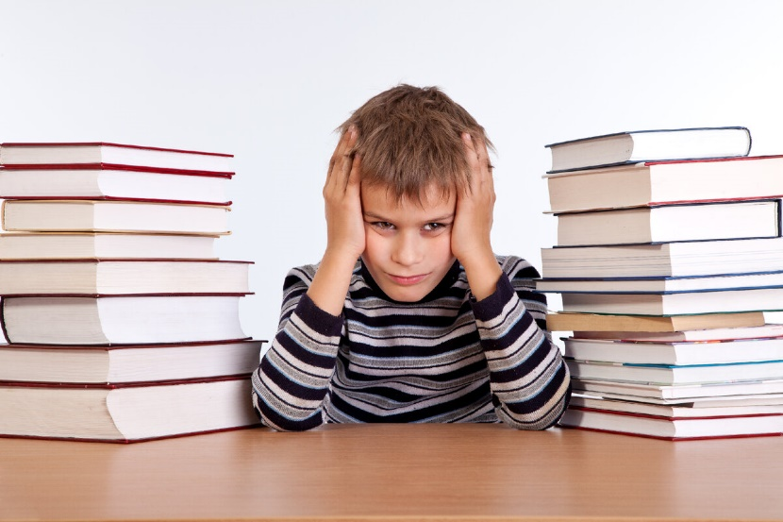

педагог - психолог:
Нетяга Ирина Андреевна

